[存在严重图像重复问题，南京医科大学附属淮安第一人民医顾立志的论文被撤稿. PMID: 31585898](https://mp.weixin.qq.com/s?__biz=MzkzNjYxMTEzMA==&mid=2247530502&idx=2&sn=3061e67f15e95ffa59c66626c158add1&chksm=c33f6a917b938cab50850f65b4131c819cf098ac47ac20a2d7e3b7b26406f2873208dd7897a7&scene=126&sessionid=1742315382)

DataTwin[DataTwin](javascript:void(0);)2025-03-13 00:02:06浙江

**点击上方蓝字**关注我们







**论文信息**

2020年1月1日，南京医科大学附属淮安第一人民医院在Frontiers in Bioscience-Landmark(中科院四区 IF=3.3)期刊上在线发表题为**"Lonicerin prevents inflammation and apoptosis in LPS-induced acute lung injury"**(忍冬藤素可在 LPS 诱导的急性肺损伤中预防炎症和细胞凋亡)论文。

第一作者&通讯作者：南京医科大学附属淮安第一人民医院 Li-Zhi Gu（音译 顾立志）

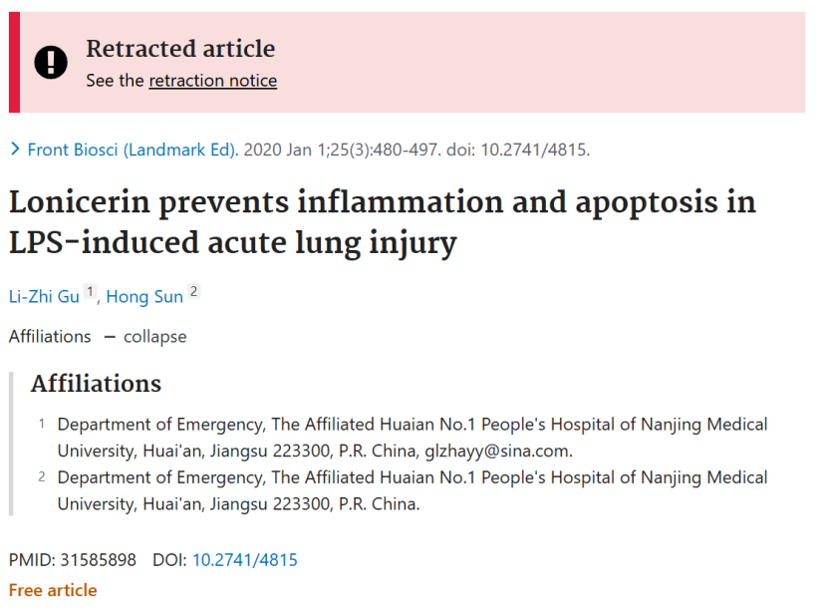

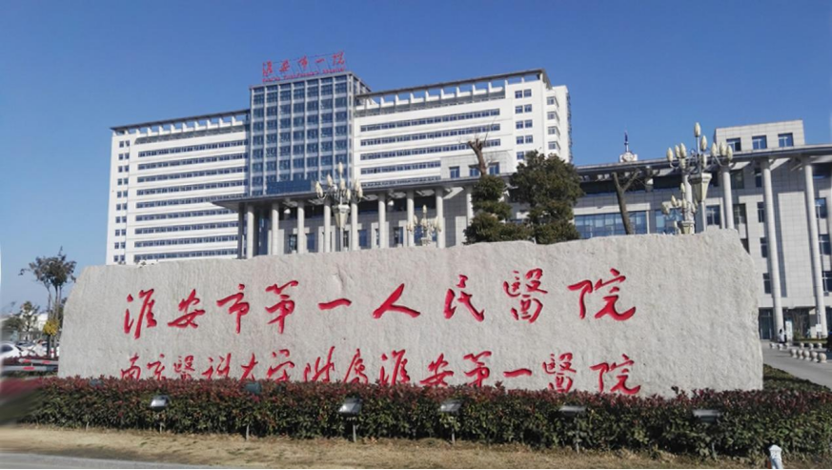



**质疑信息**

**#1**Clockwise from upper left:

Fig 6C.

Fig 3C from "CUL4A overexpression enhances lung tumor growth and sensitizes lung cancer cells to erlotinib via transcriptional regulation of EGFR" (Wang et al 2014).

Fig 2C from "Estrogen promotes stemness and invasiveness of ER-positive breast cancer cells through Gli1 activation" (Sun et al 2014).

Fig 2B from "Suppression of CUL4A attenuates TGF-β1-induced epithelial-to-mesenchymal transition in breast cancer cells" (Wang et al 2017) [retracted].

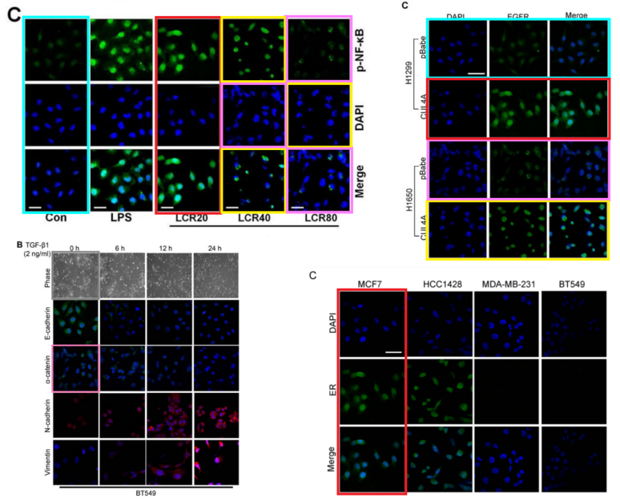

DataTwin图片查重

**#2**Fig 5C.

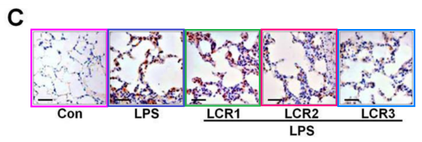

Previously published in Fig 3C of "Low-Dose Paclitaxel Ameliorates Pulmonary Fibrosis by Suppressing TGF-b1/Smad3 Pathway via miR-140 Upregulation" (Wang et al 2013).

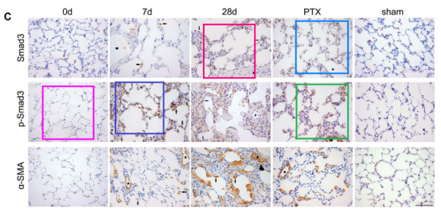

DataTwin图片查重



**撤稿原因**

**本文已于2025年2月21日被撤回：**

主编已撤回本文，因为对文中数据的可靠性和完整性存在重大疑虑。

近期，出版商和主编注意到了这篇2020年发表的文章中图像的原创性和真实性存在几个问题，这些问题是在当前出版商和主编接管期刊管理之前就已存在的。重复图像的内容包括但不限于：

(1) 图5C中的图像与先前发表的一篇论文[2]中的图3C完全相同。

(2) 图6C中的图像与先前发表的一篇论文[3]中的图3C完全相同。

这些图像的重复使用严重质疑了研究结果的有效性以及对研究伦理标准的遵守。我们曾联系作者要求解释，但未收到回复。因此，主编不再相信这项工作所呈现的研究，并决定撤回该文章。

**参考信息**

https://pubpeer.com/publications/E16153A5B2D471C15DAF5B31ACF540

https://pubmed.ncbi.nlm.nih.gov/31585898/

https://www.imrpress.com/journal/FBL/30/2/10.31083/FBL38385/htm

**声明：**

任何单位或个人认为本内容可能涉嫌侵犯其合法权益，及时向我们提出书面权利通知及详细侵权情况，我们将会依法尽快移除相关涉嫌侵权的内容。

联系微信号：DataTwin



**往期报道精选**

[全网最低价！文件图片查重+比对Pubmed和Pubpeer数据库查重，DataTwin高效权威图片识别！众多知名打假人士推荐使用](http://mp.weixin.qq.com/s?__biz=MzkzNjYxMTEzMA==&mid=2247486008&idx=5&sn=43a2d45f61ed36770808541d737ca3cd&chksm=c29d566df5eadf7bcf1cee3ab814981f26fd4b8aef7a56bb740c999691685526232641ed1bc9&scene=21" \l "wechat_redirect" \t "_blank)

[一区Top9.2分，西安交通大学第二附属医院(西北医院)单涛等人论文撤稿。](http://mp.weixin.qq.com/s?__biz=MzkzNjYxMTEzMA==&mid=2247496577&idx=1&sn=5f6c203ab8c8a90910fb169fb557f09e&chksm=c29eafd4f5e926c23429d2cdbfa4b858d50d365ccedb076342024a06cdef3503285527c04f71&scene=21#wechat_redirect)

[图片重复未作解释，成武县人民医院岳彩云&山东第一医科大学第一附属医院（千佛山医院）杨敏等人论文被撤稿。](http://mp.weixin.qq.com/s?__biz=MzkzNjYxMTEzMA==&mid=2247496577&idx=2&sn=f7e9d4976a062f45ab4c82678d64d647&chksm=c29eafd4f5e926c22879afc68758ce79092ccd6e09bdcf84ed33af28cb858720cdd98d8d1f8b&scene=21#wechat_redirect)

[希腊期刊撤稿，涉与多篇重复的老问题，常州市第一人民医院整形烧伤科李玲巧论文撤回。](http://mp.weixin.qq.com/s?__biz=MzkzNjYxMTEzMA==&mid=2247496577&idx=3&sn=adf0cc7a805cb0b3022cee01276ed136&chksm=c29eafd4f5e926c25f570665cbfe7cf5453ccca0d903d47b581b521c3496e83427771694da50&scene=21#wechat_redirect)

[网友玩微信发现问题论文，浙江大学贺永教授、浙江大学医学院附属口腔医院石钰等人发表到Small的论文存在图片重复使用问题！](http://mp.weixin.qq.com/s?__biz=MzkzNjYxMTEzMA==&mid=2247496547&idx=1&sn=e28eef8cce3be96e2c9b87e9b47742f3&chksm=c29eaf36f5e926205da762928b9510337e641e83d400e166df0687fdaa0597e99598739585a7&scene=21#wechat_redirect)

[一篇声称新冠疫苗具有广泛危害的论文将被撤回，作者回应：出版社不允许对抗性陈述的论文存在](http://mp.weixin.qq.com/s?__biz=MzkzNjYxMTEzMA==&mid=2247496526&idx=1&sn=a7684678c2d1f7537332323923be6239&chksm=c29eaf1bf5e9260dff6cc8d0fa5823592736a87e03adaf78ed3aa67722776822efdf084c09eb&scene=21#wechat_redirect)

# [今日学术问题发现 | 兄弟借一步说话，看你是不是火眼金睛](http://mp.weixin.qq.com/s?__biz=MzkzNjYxMTEzMA==&mid=2247484202&idx=4&sn=6c887f60b170b0352211a4056136471d&chksm=c29d5f7ff5ead669026d14f9ce4fc72a33dc49b4872d0649ae332312a1497f95ee48b6e39aac&scene=21#wechat_redirect)

# [今日学术问题发现 | 你把Error Bar当作奖励给幼儿园小朋友的小红花？](http://mp.weixin.qq.com/s?__biz=MzkzNjYxMTEzMA==&mid=2247484202&idx=5&sn=6726065dc778f5d6f734f6d8e4bb4519&chksm=c29d5f7ff5ead669fa3cf39a0504fbcdd0a8856dc8e893c0c7d5a64114b6d7c0fd1bdd1274b6&scene=21#wechat_redirect)

[今日学术问题发现 | Table中的异常数据（PMID：26111626）](http://mp.weixin.qq.com/s?__biz=MzkzNjYxMTEzMA==&mid=2247484202&idx=6&sn=fa04280bf1e13fb388f5fcd7364dca92&chksm=c29d5f7ff5ead66915da906253ca3fcbdc95955d9bedfa1484acbbd6ec65069baea3c7617f17&scene=21#wechat_redirect)

[今日学术问题发现 | 不要侥幸，白天到黑夜，你还是你（荧光图片造假重复）](http://mp.weixin.qq.com/s?__biz=MzkzNjYxMTEzMA==&mid=2247484091&idx=3&sn=b4812492b782f5b1098df327c7118b29&chksm=c29d5eeef5ead7f8a36ba0a2fe28ebca0c0abf09d97a9c311ffe16fe8c6204436dafa6ed02af&scene=21#wechat_redirect)

[今日学术问题发现 | 山西医科大学贺婵婷等人论文数据图片出现多处重复](http://mp.weixin.qq.com/s?__biz=MzkzNjYxMTEzMA==&mid=2247484091&idx=4&sn=465b44b280962a59b5f3a38e18c7ccd1&chksm=c29d5eeef5ead7f8daf6a43c748db2b408fc71ae5377942fbc3ff48c3fe5b68be6a8808bb641&scene=21#wechat_redirect)

[Hepatology论文被质疑，南京医科大学第一附属医院孙倍成/南京大学医学院姜润秋教授发表的论文因图片重复](http://mp.weixin.qq.com/s?__biz=MzkzNjYxMTEzMA==&mid=2247495175&idx=2&sn=ff4146bc29b7ed9cefbbd2d02ba2454c&chksm=c29eb252f5e93b4416dd8000e979b09f21e70a7b0e188a9e8853a5957148362a894a5393c1e1&scene=21#wechat_redirect)

[DataTwin图片查重| 浙大医二院神经外科陈高教授发表的论文因图片重复被质疑](http://mp.weixin.qq.com/s?__biz=MzkzNjYxMTEzMA==&mid=2247495175&idx=3&sn=8cf91fc18af7e9230a0b51de678e4b77&chksm=c29eb252f5e93b44e6a3c09af3c60cbb0b41bf002b9e43946628019dc0250c78ec7f6301f816&scene=21#wechat_redirect)

[国家优青、海军军医大学（第二军医大学）药学院孙鹏教授发表的论文因图片重复被质疑](http://mp.weixin.qq.com/s?__biz=MzkzNjYxMTEzMA==&mid=2247495175&idx=4&sn=ceb343c415ac6e1eafde0114fff757b0&chksm=c29eb252f5e93b4452873038b8a8fa8593679122f3b552f04bfeff67d46e25d425d8a9ea08a1&scene=21#wechat_redirect)

[上海九院普外科刘斌发表的论文因图片重复被质疑](http://mp.weixin.qq.com/s?__biz=MzkzNjYxMTEzMA==&mid=2247495175&idx=5&sn=052dad49954ae38cdfcc83c7bf4bb92a&chksm=c29eb252f5e93b4449543cd4b808a98122448a7b588d2c3b0f41a03dace7e9f952d7fd128926&scene=21#wechat_redirect)

*END*



    客服微信：DataTwin



文件内部+Pubmed&Pubpeer数据库全网查重 请联系客服。